

**О внесении изменений и дополнений в постановление акимата Акмолинской области от 26 марта 2014 года № А-3/106 "Об утверждении регламентов оказания государственных услуг в области технической инспекции"**

***Утративший силу***

Постановление акимата Акмолинской области от 28 ноября 2014 года № А-11/574. Зарегистрировано Департаментом юстиции Акмолинской области 6 января 2015 года № 4556. Утратило силу постановлением акимата Акмолинской области от 4 августа 2015 года № А-8/372

      Сноска. Утратило силу постановлением акимата Акмолинской области от 04.08.2015 № А-8/372 (вводится в действие со дня подписания).

      Примечание РЦПИ.  
      В тексте документа сохранена пунктуация и орфография оригинала.

      В соответствии с Законом Республики Казахстан от 15 апреля 2013 года «О государственных услугах», акимат Акмолинской области **ПОСТАНОВЛЯЕТ:**  
      1. Внести в постановление акимата Акмолинской области «Об утверждении регламентов оказания государственных услуг в области технической инспекции» от 26 марта 2014 года № А-3/106 (зарегистрировано в Реестре государственной регистрации нормативных правовых актов № 4162, опубликовано 14 июня 2014 года в газетах «Арқа ажары» и «Акмолинская правда») следующие изменения и дополнения:  
      в регламенте государственной услуги «Регистрация и выдача свидетельства о государственной регистрации залога тракторов и изготовленных на их базе самоходных шасси и механизмов, прицепов к ним, включая прицепы со смонтированным специальным оборудованием, самоходных сельскохозяйственных, мелиоративных и дорожно-строительных машин и механизмов, а также специальных машин повышенной проходимости», утвержденном вышеуказанным постановлением:  
      пункт 8 изложить в следующей редакции:  
      «8. Описание последовательности процедур (действий) сопровождается блок-схемой согласно приложению 1 к настоящему регламенту.»;  
      дополнить пунктом 9 следующего содержания:  
      «9. Подробное описание последовательности процедур (действий), взаимодействий структурных подразделений (работников) услугодателя в процессе оказания государственной услуги отражается в справочнике бизнес-процессов оказания государственной услуги согласно приложению 2 к настоящему регламенту.»;  
      приложение к регламенту государственной услуги изложить в новой редакции согласно приложению 1 к настоящему постановлению;  
      дополнить приложением 2 согласно приложению 2 к настоящему постановлению;  
      в регламенте государственной услуги «Выдача удостоверений на право управления тракторами и изготовленными на их базе самоходными шасси и механизмами, самоходными сельскохозяйственными, мелиоративными и дорожно-строительными машинами и механизмами, а также специальными машинами повышенной проходимости», утвержденном вышеуказанным постановлением:  
      дополнить пунктом 11 следующего содержания:  
      «11. Подробное описание последовательности процедур (действий), взаимодействий структурных подразделений (работников) услугодателя в процессе оказания государственной услуги, а также порядка использования информационных систем в процессе оказания государственной услуги отражается в справочнике бизнес-процессов оказания государственной услуги согласно приложениям 3, 4 к настоящему регламенту.»;  
      дополнить приложением 3, 4 согласно приложению 3, 4 к настоящему постановлению;  
      в регламенте государственной услуги «Регистрация лиц, управляющих тракторами и изготовленными на их базе самоходными шасси и механизмами, самоходными сельскохозяйственными, мелиоративными и дорожно-строительными машинами и механизмами, а также специальными машинами повышенной проходимости по доверенности», утвержденном вышеуказанным постановлением:  
      пункт 8 изложить в следующей редакции:  
      «8. Описание последовательности процедур (действий) сопровождается блок-схемой согласно приложению 1 к настоящему регламенту.»;  
      дополнить пунктом 9 следующего содержания:  
      «9. Подробное описание последовательности процедур (действий), взаимодействий структурных подразделений (работников) услугодателя в процессе оказания государственной услуги отражается в справочнике бизнес-процессов оказания государственной услуги согласно приложению 2 к настоящему регламенту.»;  
      приложение к регламенту государственной услуги изложить в новой редакции согласно приложению 5 к настоящему постановлению;  
      дополнить приложением 2 согласно приложению 6 к настоящему постановлению;  
      в регламенте государственной услуги «Регистрация, перерегистрация тракторов и изготовленных на их базе самоходных шасси и механизмов, прицепов к ним, включая прицепы со смонтированным специальным оборудованием, самоходных сельскохозяйственных, мелиоративных и дорожно-строительных машин и механизмов, а также специальных машин повышенной проходимости с выдачей регистрационных номерных знаков», утвержденном вышеуказанным постановлением:  
      пункт 8 изложить в следующей редакции:  
      «8. Описание последовательности процедур (действий) сопровождается блок-схемой согласно приложению 1 к настоящему регламенту.»;  
      дополнить пунктом 9 следующего содержания:  
      «9. Подробное описание последовательности процедур (действий), взаимодействий структурных подразделений (работников) услугодателя в процессе оказания государственной услуги отражается в справочнике бизнес-процессов оказания государственной услуги согласно приложению 2 к настоящему регламенту.»;  
      приложение к регламенту государственной услуги изложить в новой редакции согласно приложению 7 к настоящему постановлению;  
      дополнить приложением 2 согласно приложению 8 к настоящему постановлению;  
      в регламенте государственной услуги «Проведение ежегодного государственного технического осмотра тракторов и изготовленных на их базе самоходных шасси и механизмов, прицепов к ним, включая прицепы со смонтированным специальным оборудованием, самоходных сельскохозяйственных, мелиоративных и дорожно-строительных машин и механизмов, а также специальных машин повышенной проходимости», утвержденном вышеуказанным постановлением:  
      дополнить пунктом 11 следующего содержания:  
      «11. Подробное описание последовательности процедур (действий), взаимодействий структурных подразделений (работников) услугодателя в процессе оказания государственной услуги, а также порядка использования информационных систем в процессе оказания государственной услуги отражается в справочнике бизнес-процессов оказания государственной услуги согласно приложениям 3, 4 к настоящему регламенту.»;  
      дополнить приложением 3, 4 согласно приложению 9, 10 к настоящему постановлению;  
      в регламенте государственной услуги «Предоставление информации об отсутствии (наличии) обременений тракторов и изготовленных на их базе самоходных шасси и механизмов, прицепов к ним, включая прицепы со смонтированным специальным оборудованием, самоходных сельскохозяйственных, мелиоративных и дорожно-строительных машин и механизмов, а также специальных машин повышенной проходимости», утвержденном вышеуказанным постановлением:  
      дополнить пунктом 11 следующего содержания:  
      «11. Подробное описание последовательности процедур (действий), взаимодействий структурных подразделений (работников) услугодателя в процессе оказания государственной услуги, а также порядка использования информационных систем в процессе оказания государственной услуги отражается в справочнике бизнес-процессов оказания государственной услуги согласно приложениям 3, 4 к настоящему регламенту.»;  
      дополнить приложениями 3, 4 согласно приложениям 11, 12 к настоящему постановлению.  
      2. Контроль за исполнением настоящего постановления возложить на первого заместителя акима области Отарова К.М.  
      3. Настоящее постановление акимата области вступает в силу со дня государственной регистрации в Департаменте юстиции Акмолинской области и вводится в действие со дня официального опубликования.

*Аким Акмолинской области                   С.Кулагин*

Приложение 1 к постановлению     
акимата Акмолинской области     
от 28 ноября 2014 года № А-11/574

Приложение 1 к регламенту  
«Регистрация и выдача свидетельства  
о государственной регистрации залога  
тракторов и изготовленных на их базе  
самоходных шасси и механизмов, прицепов  
к ним, включая прицепы со смонтированным  
специальным оборудованием, самоходных  
сельскохозяйственных, мелиоративных и  
дорожно-строительных машин и механизмов,  
а также специальных машин  
повышенной проходимости»

**Блок схема описание последовательности и взаимодействие административных действий СФЕ**

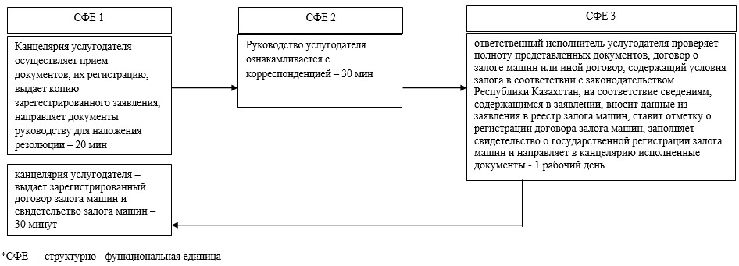

Приложение 2 к постановлению  
акимата Акмолинской области  
от 28 ноября 2014 года № А-11/574

Приложение 2 к регламенту  
«Регистрация и выдача свидетельства  
о государственной регистрации залога  
тракторов и изготовленных на их базе  
самоходных шасси и механизмов, прицепов  
к ним, включая прицепы со смонтированным  
специальным оборудованием, самоходных  
сельскохозяйственных, мелиоративных и  
дорожно-строительных машин и механизмов,  
а также специальных машин  
повышенной проходимости»

**Справочник бизнес-процессов оказания государственной услуги «Регистрация и выдача свидетельства о государственной регистрации залога тракторов и изготовленных на их базе самоходных шасси и механизмов, прицепов к ним, включая прицепы со смонтированным специальным оборудованием, самоходных сельскохозяйственных, мелиоративных и дорожно-строительных машин и механизмов, а также специальных машин повышенной проходимости»**

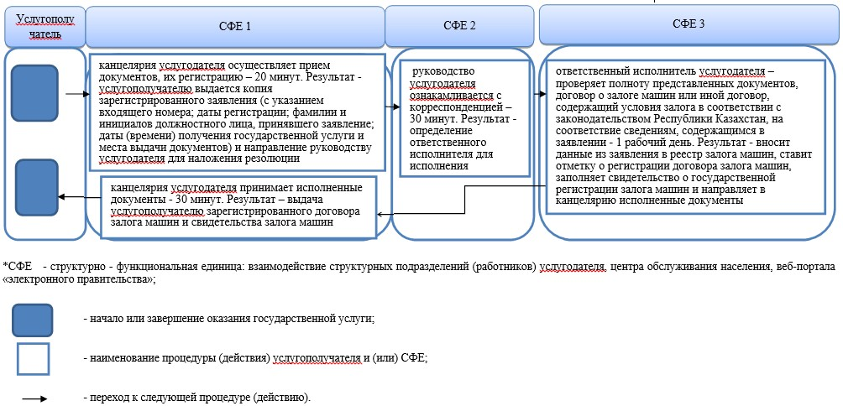

Приложение 3 к Постановлению     
акимата Акмолинской области      
от 28 ноября 2014 года № А-11/574

Приложение 3 к регламенту  
«Выдача удостоверений на право  
управления тракторами и изготовленными  
на их базе самоходными шасси и механизмами,  
самоходными сельскохозяйственными,  
мелиоративными и дорожно-строительными  
машинами и механизмами, а также специальными  
машинами повышенной проходимости»

**Справочник бизнес-процессов оказания государственной услуги «Выдача удостоверений на право управления тракторами и изготовленными на их базе самоходными шасси и механизмами, самоходными сельскохозяйственными, мелиоративными и дорожно-строительными машинами и механизмами, а также специальными машинами повышенной проходимости»**

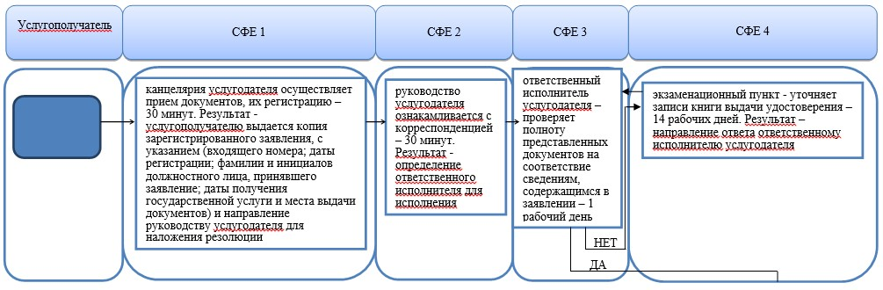  
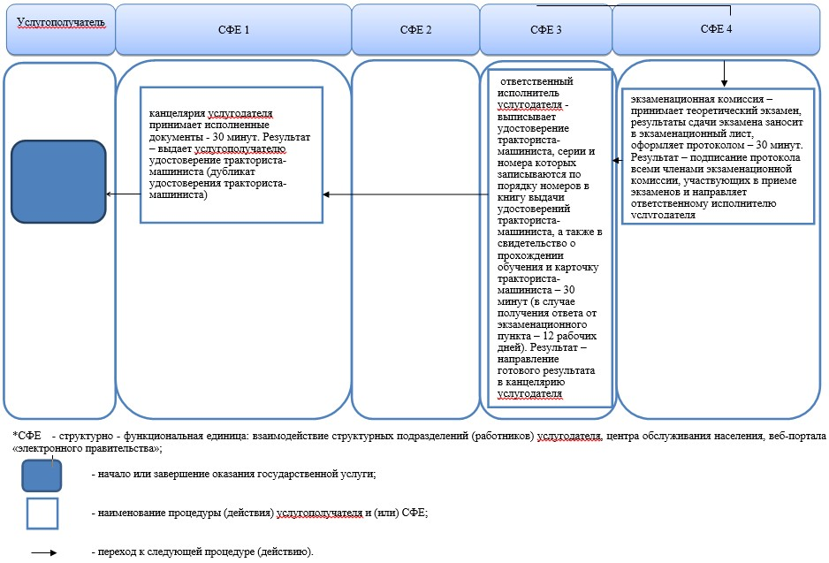

Приложение 4 к Постановлению  
акимата Акмолинской области  
от 28 ноября 2014 года № А-11/574

Приложение 4 к регламенту  
«Выдача удостоверений на право  
управления тракторами и изготовленными  
на их базе самоходными шасси и механизмами,  
самоходными сельскохозяйственными,  
мелиоративными и дорожно-строительными  
машинами и механизмами, а также специальными  
машинами повышенной проходимости»

**Справочник бизнес-процессов оказания государственной услуги «Выдача удостоверений на право управления тракторами и изготовленными на их базе самоходными шасси и механизмами, самоходными сельскохозяйственными, мелиоративными и дорожно-строительными машинами и механизмами, а также специальными машинами повышенной проходимости»**

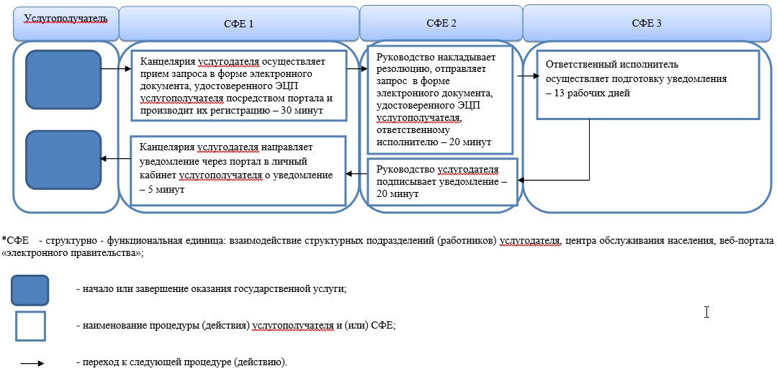

Приложение 5 к Постановлению  
акимата Акмолинской области  
от 28 ноября 2014 года № А-11/574

Приложение 1 к регламенту  
«Регистрация лиц управляющих тракторами  
и изготовленными на их базе самоходными  
шасси и механизмами, самоходными  
сельскохозяйственными, мелиоративными  
и дорожно-строительными машинами и  
механизмами, а также специальными  
машинами повышенной  
проходимости по доверенности»

**Блок схема описание последовательности и взаимодействие административных действий СФЕ**

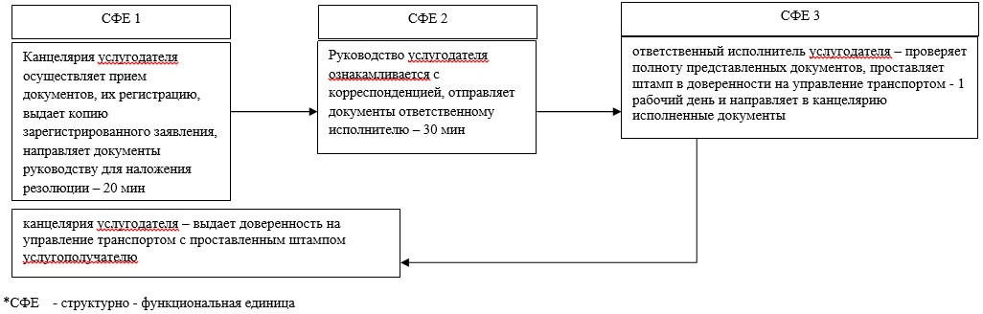

Приложение 6 к Постановлению  
акимата Акмолинской области  
от 28 ноября 2014 года № А-11/574

Приложение 2 к регламенту  
«Регистрация лиц управляющих тракторами  
и изготовленными на их базе самоходными  
шасси и механизмами, самоходными  
сельскохозяйственными, мелиоративными  
и дорожно-строительными машинами и  
механизмами, а также специальными  
машинами повышенной проходимости  
по доверенности»

**Справочник бизнес-процессов оказания государственной услуги «Регистрация лиц управляющих тракторами и изготовленными на их базе самоходными шасси и механизмами, самоходными сельскохозяйственными, мелиоративными и дорожно-строительными машинами и механизмами, а также специальными машинами повышенной проходимости по доверенности»**

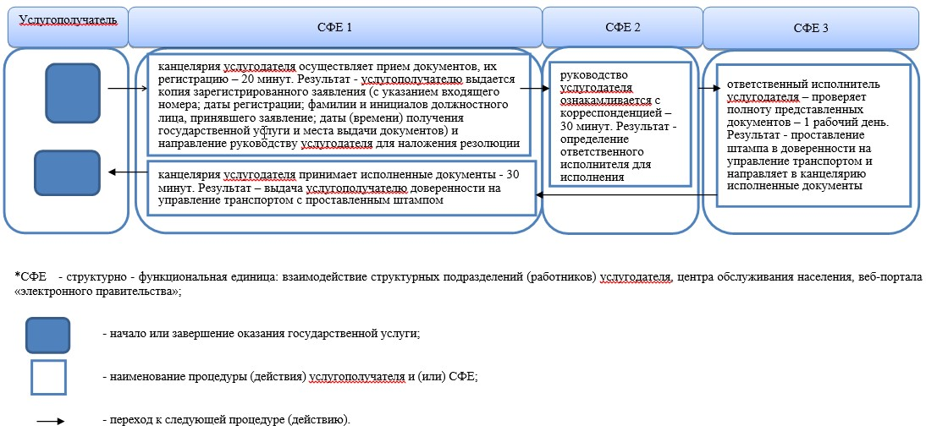

Приложение 7 к Постановлению  
акимата Акмолинской области  
от 28 ноября 2014 года № А-11/574

Приложение 1 к регламенту  
«Регистрация, перерегистрация тракторов  
и изготовленных на их базе самоходных  
шасси и механизмов, прицепов к ним,  
включая прицепы со смонтированным  
специальным оборудованием, самоходных  
сельскохозяйственных, мелиоративных и  
дорожно-строительных машин и механизмов,  
а также специальных машин повышенной  
проходимости с выдачей регистрационных  
номерных знаков»

**Блок схема описание последовательности и взаимодействие административных действий СФЕ**

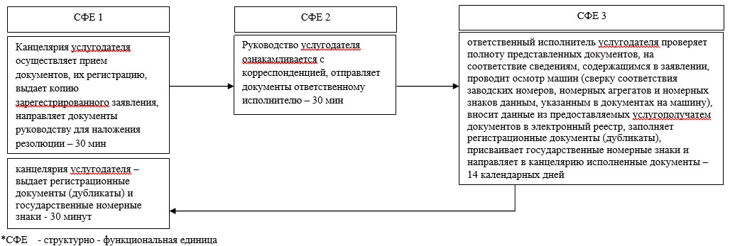

Приложение 8 к Постановлению  
акимата Акмолинской области  
от 28 ноября 2014 года № А-11/574

Приложение 2 к регламенту  
«Регистрация, перерегистрация тракторов  
и изготовленных на их базе самоходных  
шасси и механизмов, прицепов к ним,  
включая прицепы со смонтированным  
специальным оборудованием, самоходных  
сельскохозяйственных, мелиоративных и  
дорожно-строительных машин и механизмов,  
а также специальных машин повышенной  
проходимости с выдачей регистрационных  
номерных знаков»

**Справочник бизнес-процессов оказания государственной услуги «Регистрация, перерегистрация тракторов и изготовленных на их базе самоходных шасси и механизмов, прицепов к ним, включая прицепы со смонтированным специальным оборудованием, самоходных сельскохозяйственных, мелиоративных и дорожно-строительных машин и механизмов, а также специальных машин повышенной проходимости с выдачей регистрационных номерных знаков»**

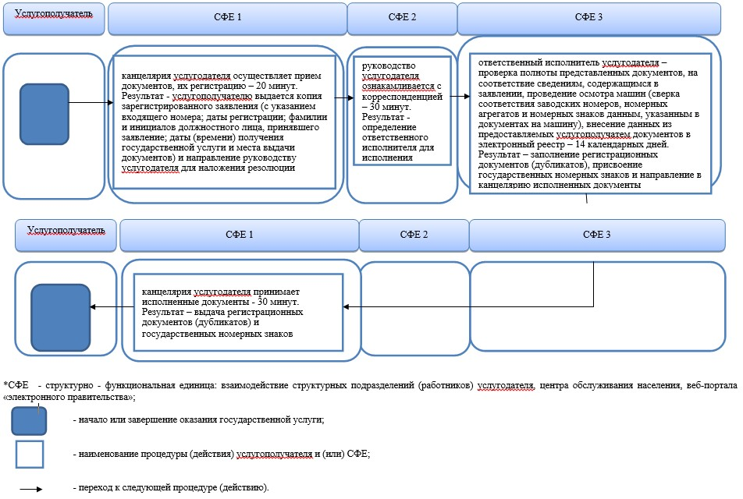

Приложение 9 к Постановлению     
акимата Акмолинской области     
от 28 ноября 2014 года № А-11/574

Приложение 3 к регламенту  
«Проведение ежегодного технического  
осмотра тракторов и изготовленных на  
их базе самоходных шасси и механизмов,  
прицепов к ним, включая прицепы со  
смонтированным специальным оборудованием,  
самоходных сельскохозяйственных,  
мелиоративных и дорожно-строительных  
машин и механизмов, а также специальных  
машин повышенной проходимости»

**Справочник бизнес-процессов оказания государственной услуги «Проведение ежегодного технического осмотра тракторов и изготовленных на их базе самоходных шасси и механизмов, прицепов к ним, включая прицепы со смонтированным специальным оборудованием, самоходных сельскохозяйственных, мелиоративных и дорожно-строительных машин и механизмов, а также специальных машин повышенной проходимости»**

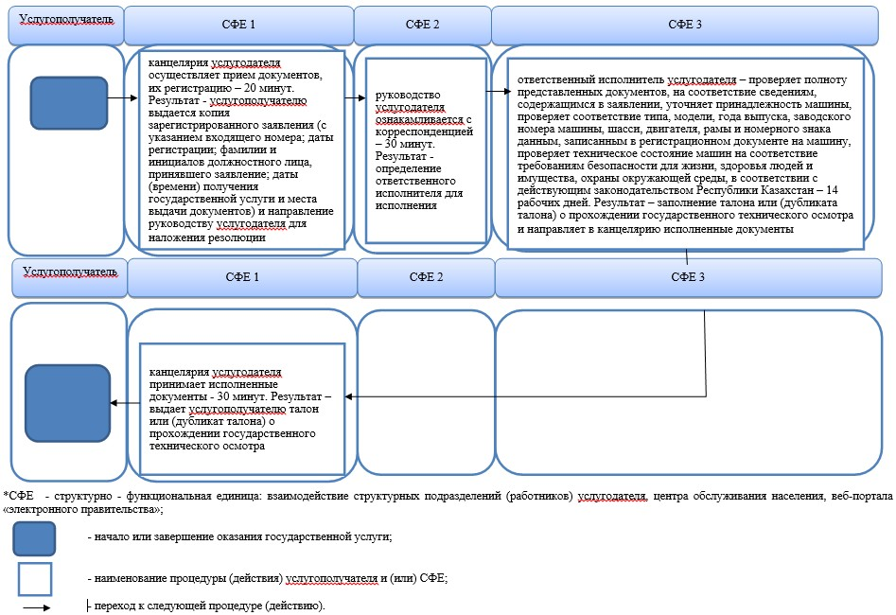

Приложение 10 к Постановлению  
акимата Акмолинской области  
от 28 ноября 2014 года № А-11/574

Приложение 4 к регламенту  
«Проведение ежегодного технического  
осмотра тракторов и изготовленных на  
их базе самоходных шасси и механизмов,  
прицепов к ним, включая прицепы со  
смонтированным специальным оборудованием,  
самоходных сельскохозяйственных,  
мелиоративных и дорожно-строительных  
машин и механизмов, а также специальных  
машин повышенной проходимости»

**Справочник бизнес-процессов оказания государственной услуги «Проведение ежегодного технического осмотра тракторов и изготовленных на их базе самоходных шасси и механизмов, прицепов к ним, включая прицепы со смонтированным специальным оборудованием, самоходных сельскохозяйственных, мелиоративных и дорожно-строительных машин и механизмов, а также специальных машин повышенной проходимости»**

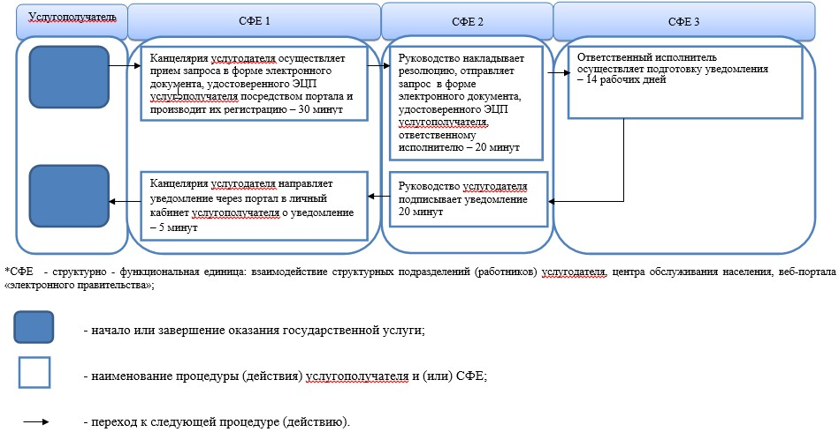

Приложение 11 к Постановлению    
акимата Акмолинской области     
от 28 ноября 2014 года № А-11/574

Приложение 3 к регламенту  
«Предоставление информации об отсутствии  
(наличии) обременений тракторов и  
изготовленных на их базе самоходных шасси  
и механизмов, прицепов к ним, включая  
прицепы со смонтированным специальным  
оборудованием, самоходных  
сельскохозяйственных, мелиоративных  
и дорожно–строительных машин и механизмов,  
а также специальных машин  
повышенной проходимости»

**Справочник бизнес-процессов оказания государственной услуги «Предоставление информации об отсутствии (наличии) обременений тракторов и изготовленных на их базе самоходных шасси и механизмов, прицепов к ним, включая прицепы со смонтированным специальным оборудованием, самоходных сельскохозяйственных, мелиоративных и дорожно–строительных машин и механизмов, а также специальных машин повышенной проходимости»**

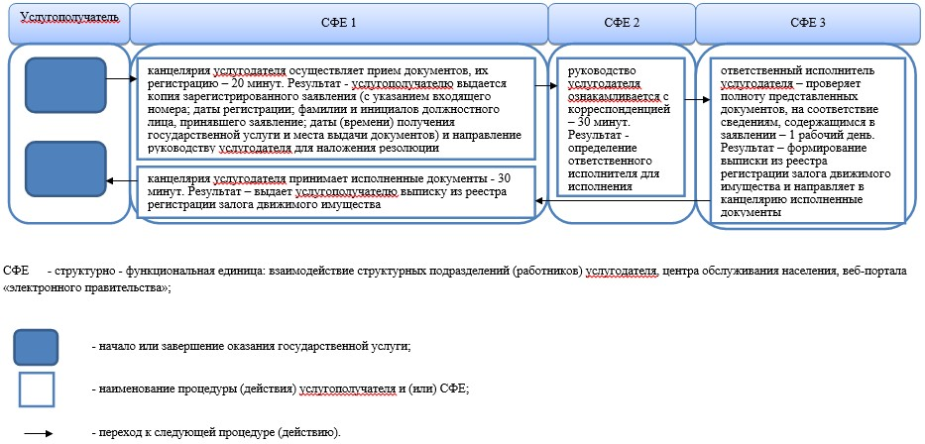

Приложение 12 к Постановлению     
акимата Акмолинской области      
от 28 ноября 2014 года № А-11/574

Приложение 4 к регламенту  
«Предоставление информации об отсутствии  
(наличии) обременений тракторов и  
изготовленных на их базе самоходных шасси  
и механизмов, прицепов к ним, включая  
прицепы со смонтированным специальным  
оборудованием, самоходных  
сельскохозяйственных, мелиоративных и  
дорожно–строительных машин и механизмов,  
а также специальных машин  
повышенной проходимости»

**Справочник бизнес-процессов оказания государственной услуги «Предоставление информации об отсутствии (наличии) обременений тракторов и изготовленных на их базе самоходных шасси и механизмов, прицепов к ним, включая прицепы со смонтированным специальным оборудованием, самоходных сельскохозяйственных, мелиоративных и дорожно–строительных машин и механизмов, а также специальных машин повышенной проходимости»**

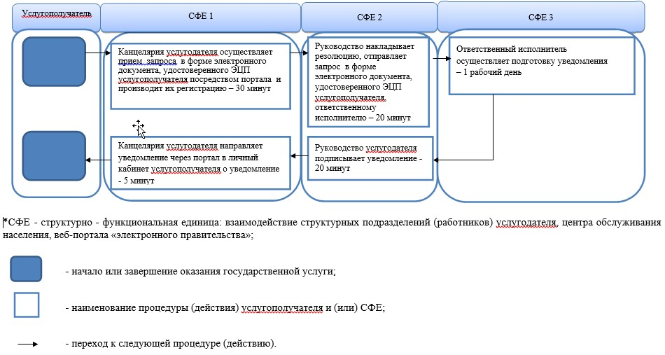

© 2012. РГП на ПХВ «Институт законодательства и правовой информации Республики Казахстан» Министерства юстиции Республики Казахстан